Implementación de la Técnica de los K-Vecinos en un Algoritmo Recomendador para un Sistema de Compras Utilizando NFC y Android

Implementation of the k - Neighbors Technique in a Recommender Algorithm for a Purchasing System Using NFC and Android

***Tipo de Articulo (Artículo de investigación)***

**Fecha de Recepción:**

**Fecha de Aceptación:**

Oscar Arley Riveros Rey

Estudiante de Ingeniería de Sistemas

Universidad Distrital Francisco José de Caldas

Bogotá, (Colombia), scrriveros252@gmail.com

Juan Guillermo Romero Fajardo

Estudiante de Ingeniería de Sistemas

Universidad Distrital Francisco José de Caldas

Bogotá, (Colombia), jguillermo99@hotmail.com

Jhon Francined Herrera Cubides

Ingeniero de Sistemas, Corporación Universitaria del Meta

Especialización en Construcción de Software para Redes, Corporación Universitaria del Meta

Maestría en Ingeniería de Sistemas, Universidad de los Andes-Uniandes

Doctorado en Ingeniería, Universidad Distrital Francisco José de Caldas (En proceso)

Universidad Distrital Francisco José de Caldas

Bogota (Colombia), jfherrerac@udistrital.edu.co

**Res**u**men**--***Este artículo describe el proceso de desarrollo y los resultados de un proyecto de investigación en el cual se creó un sistema de compras por medio de una aplicación móvil basada en NFC, incorporando en ella un algoritmo que implementa la técnica de los k-vecinos y que permite al sistema realizar recomendaciones personalizadas para cada cliente. El proceso de desarrollo abarca la selección de las tecnologías a utilizar, el diseño de la arquitectura del sistema, pruebas y descripción detallada del diseño e implementación del algoritmo, basándose en el contraste entre las diferentes técnicas utilizadas en los sistemas recomendadores. Concluyendo que el diseño del algoritmo permite una mayor exactitud al incluir varios parámetros de importancia para la lógica del negocio, como lo son la calificación promedio de los usuarios, contador de visitas y compras.***

***.***

**Palabras claves**--Algoritmo recomendador, Android, aplicación, base de datos, móvil, productos, recomendador, retroalimentación, servidor.

**Abstract**—***This paper describes the development process and the results of a research project in which was made a purchase system through a mobile application based on NFC, incorporating an algorithm that implements the k–neighbors technique that allows the system to make personalized recommendations for each client. The development process includes the selection of technologies to be used, the design of the system’s architecture, testing and detailed description of the design and implementation of the algorithm, based on the contrast between the different techniques used in recommender systems. Inferring that the design of the algorithm allows greater accuracy by including various important parameters for the business logic, such as the average rating of the users, visits and purchases of each product.***

**Key Words**-- Algorithm, android, application, database, feedback, mobile, products, recommender, server.

1. **INTRODUCCIÓN**

La incursión de la tecnología en diferentes escenarios del diario vivir, ha venido transformando la manera de ver, de pensar y también de comprar por parte de los individuos. Tal es el caso que en la actualidad, las grandes industrias han venido transformando sus procesos, optando por incorporar nuevas tecnologías que mejoren la experiencia del usuario. Un claro ejemplo se encuentra en la industria de bienes de consumo, que evoluciona de acuerdo a las tendencias del mercado y donde el cliente está en constante búsqueda de los beneficios digitales, en las tiendas de abarrotes o bienes perdurables [1].

Ahora mismo, pequeñas y grandes empresas han optado por incluir dentro de sus portafolios de servicios una gran variedad de avances tecnológicos, con el objetivo de mejorar su utilidad y lo más importante fidelizar al cliente con experiencias personalizadas [2]. Para Netflix una empresa comercial estadounidense, el cliente pierde el interés en la búsqueda de contenido digital (películas), pasados los 60 a 90 segundos de búsqueda, lo que trae consigo el abandono del servicio y por lo tanto pérdida del cliente [3].

Una solución que ha venido implementando Netflix, es incorporar un sistema recomendador, el cual se define como una serie de algoritmos, encargados de recolectar información, ordenarla y clasificarla con la intención de presentar sugerencias personalizadas a cada uno de los miembros de la plataforma. El objetivo de este tipo de empresas, donde existe una gran variedad de contenido, es la implementación de sistemas recomendadores con la intención de conocer al usuario y ofrecer contenido que se encuentra caracterizado por los intereses del beneficiario.

El cliente actual y el del futuro están en constante búsqueda de nuevas experiencias, que le permitan tomar las mejores decisiones. Es así que partir de la necesidad de automatizar y de generar mayores facilidades en las actividades diarias, las diferentes compañías se encuentran en constante búsqueda de las mejores experiencias de usuario [4]. Una tecnología que actualmente está generando nuevas formas de realizar las actividades cotidianas, tales como: la forma de pago, de transferir datos y hasta de acceder a los hogares es conocida como NFC [5].

NFC (Near Field Communication) es una tecnología emergente que permite a diferentes dispositivos comunicarse con otros a una distancia máxima, de alrededor de 20 cm, facilitando tareas ya sea a nivel empresarial o personal [6].

Teniendo en cuenta lo anterior, el presente documento se centra en una aplicación móvil que involucra la tecnología NFC y un algoritmo recomendador colaborativo, como herramientas complementarias y de gran ayuda tanto para clientes como para Empresas, permitiendo una colaboración de parte y parte. La aplicación consiste en un sistema de adquisición de productos, mediante dispositivos móviles que incorpora un algoritmo recomendador bajo la técnica de los K-Vecinos [7] (Sección 1.5), permitiendo observar sugerencias personalizadas para cada cliente.

1. **ESTADO DEL ARTE**
2. Actualidad de NFCen el mundo Comercial

Los últimos datos de la consultora JUNIPER RESEARCH, presentados el 13 de abril de 2016, exponen buenos tiempos para el comercio electrónico. El estudio realizado para un periodo comprendido entre los años 2016-2020, revelan que sectores como la banca digital y la industria en general, tendrán un importante crecimiento gracias a eventos especiales como el Cyber Monday o el día del soltero.

Por otra parte el informe expone que este crecimiento impulsará el mercado de pagos por NFC, donde los líderes indiscutibles serán Samsung y Apple; fomentando el uso de terminales de pago electrónico sin contacto y ofreciendo una gran cantidad de servicios, adaptándolos a las necesidades de consumo [8].

Así como Samsung y Apple, existen gran variedad de compañías en la actualidad que le apuestan a tecnologías como NFC, ya que ofrecen una extensa lista de variables que permiten mejorar procesos y reducir tiempos de espera. Adicionalmente es una herramienta que proporciona la posibilidad de gestionar inventarios y generar tendencias de compra, aportando datos de gran utilidad para la toma de decisiones empresariales.

1. NFC

La tecnología NFC fue desarrollada en conjunto entre Philips y Sony alrededor del 2002. La comunicación ocurre entre dos dispositivos compatibles con una frecuencia de 13.56 MHz, el protocolo por su parte distingue entre dos modos de operación, los cuales son modo activo y modo pasivo. En el modo activo de la comunicación, los dos dispositivos usan su propia energía para generar su propio campo para transmitir los datos [9]. En el modo pasivo de la comunicación, sólo uno de los dispositivos genera el campo, mientras el otro usa la energía creada por el dispositivo activo (Tabla 1).

**Tabla 1.** Modo de Comunicación (Activo vs Pasivo)

|  |  |  |  |
| --- | --- | --- | --- |
| **Dispositivo A** | **Dispositivo B** | **RF Generación de Campos** | **Modo de Comunicación** |
| Activo | Activo | Generado por ambos dispositivos | Modo Activo |
| Activo | Pasivo | Generado solo por el dispositivo A | Modo Pasivo |
| Pasivo | Activo | Generado solo por el dispositivo B | Modo Pasivo |

Fuente: Autores

Existen tres tipos de dispositivos NFC que pueden estar inmersos en la comunicación: Móviles, etiquetas y lectores, el primero corresponde a los diferentes dispositivos que llevan incorporada la tecnología como teléfonos y tabletas, la etiqueta NFC por su parte es un elemento pasivo complementario que contiene información relevante y puede ser utilizada para guardar datos que permitan el acceso a canales, según sea el ambiente en el que se encuentre; y por último el lector NFC, el cual es común encontrarlo en tiendas o centros con terminales de pago.

La tecnología NFC opera en tres diferentes estados de funcionamiento los cuales son la lectura, escritura y peer-to-peer. Cada modo utiliza diferentes interfaces de comunicación (ISO/IEC 14443, NFCIP-2), así como diferentes requisitos técnicos que permiten su operación [10].

1. Sistemas Recomendadores

Con el paso de los años, son los sistemas recomendadores los que han venido adquiriendo mayor importancia en el mundo del comercio electrónico. Tienen como objetivo ayudar a los usuarios a elegir los productos más adecuados para sus gustos y necesidades, bien sea, ofreciendo una valoración de la utilidad de determinado producto o bien recomendando directamente un conjunto de ellos, adecuados a sus preferencias.

En la actualidad los sistemas recomendadores gozan de fama gracias a su capacidad para ofrecer recomendaciones personalizadas, gracias a que mantienen un perfil independiente para cada usuario [11].

***Tipos de sistemas recomendadores***

Los Sistemas recomendadores dependen de una gran cantidad de variables que permiten organizar la información y presentarla de acuerdo a tendencias, gustos o incluso dependiendo de la región del usuario [12]; así es que a través de los años los Sistemas Recomendadores se han venido clasificando en:

* Sistema recomendador con filtrado basado en contenido.

En este tipo de sistemas, las recomendaciones se basan en un valor que es asignado por los diferentes usuarios (Ejemplo: YouTube).

* Sistema recomendador con filtrado demográfico.

En este tipo de Sistemas, las recomendaciones se basan en características propias del usuario como: sexo, edad, ubicación geográfica etc.

* Sistema recomendador con métodos de filtrado híbrido.

En este tipo de Sistemas, las recomendaciones se asignan a través de la unión de los diferentes tipos de Sistemas Recomendadores mencionados con anterioridad, aumentando su eficacia y siendo más exactos con los datos suministrados al cliente.

* Sistema Recomendador basado en Filtrado Colaborativo.

En este tipo de Sistema, las recomendaciones se basan en encontrar usuarios que contengan gustos similares, con el objetivo de ofrecer productos que ellos hubieran elegido previamente.

* Sistemas de recomendación basados en filtrado colaborativo (K-Vecinos)

Los Sistemas de Recomendación basados en Filtrado Colaborativo se clasifican en: basados en memoria y los basados en modelos, que permiten realizar sugerencias a partir de diferentes técnicas (Tabla 2).

**Tabla 2:** Técnicas Empleadas en los Sistemas Recomendadores.

|  |  |
| --- | --- |
| **Basados en Memoria** | **Basados en Modelos** |
| K-Vecinos | Algoritmos Genéticos |
| JMSD | Redes Neuronales |
| MSD | Lógica Difusa |
| SVD | SVD |
| Correlación |  |
| Coseno |  |

Fuente: Autores

Por su parte los métodos basados en memoria emplean métricas de similaridad para determinar el parecido entre una pareja de usuarios, mientras que los métodos basados en modelos utilizan una matriz de votaciones para crear un modelo a través del cual se establece un conjunto de usuarios similares al usuario activo.

* Tecnica k-vecinos

La técnica de los K-Vecinos es considerada una de las mejores, su esencia se centra en buscar usuarios con tendencias y características semejantes, que permitan obtener información relevante para recomendar productos a un usuario activo; ya sean películas, música o productos de adquisición por sitios web o centros comerciales.

Su éxito depende de una serie de variables que deben ser recolectadas con anticipación. En un primer instante el usuario debe aportar información con la que el sistema realizará una serie de cálculos que permitan obtener aquellos usuarios (Vecinos) con una tendencia muy parecida. Para obtener la información, el sistema pone a disposición del usuario un esquema que permite cuantificar el nivel de satisfacción de un producto, generalmente las diferentes plataformas asignan un rango de 1-5, teniendo (1) como nivel de satisfacción muy bajo y (5) como muy alto [13].

Una vez se obtienen los datos suministrados por los diferentes usuarios, estos se listan en una matriz de votos con la que se procede a calcular la Similaridad entre Usuarios. El cálculo obtenido puede llegar ubicarse en un rango entre 0 a 1, indicando directamente el grado de similaridad; para obtener el cálculo se pueden utilizar diferentes tipos de métricas, entre las más conocidas se encuentran la *Correlación de Pearson* y la del *Coseno* [14].

* Algoritmo de k-Vecinos

La implementación de la técnica de los k-vecinos en un algoritmo produce cuatro pasos que permiten establecer el grado de similaridad entre varios usuarios (Figura 1)[15]:

*Calculo de similaridad entre usuarios:* De acuerdo a una serie de técnicas se procede a calcular la similaridad entre diferentes usuarios.

*Calcular los K-Vecinos:* A partir de los datos obtenidos con las técnicas se obtienen los usuarios con mayor grado de similaridad.

*Calcular las predicciones de los ítems:* Teniendo en cuenta los usuarios, se procede a predecir el valor que el usuario activo podría ofrecer sobre artículos que aún no ha valorado.

*Realizar las Recomendaciones:* Tras realizar los diferentes cálculos se procede a seleccionar los N artículos con mayor puntaje que pueden ser considerados para el usuario activo.

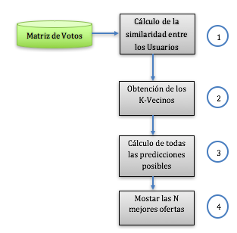

**Figura 1: Flujo de Trabajo del Algoritmo de los K-Vecinos**

Fuente: Autores

1. **INTRODUCCIÓN DISEÑO DEL SISTEMA**

El presente proyecto se realiza con una base de datos alimentada a partir de productos que normalmente se encuentran en un centro comercial o almacén de cadena, adicionalmente se trabajan con una muestra de cincuenta usuarios con tendencias de compra diferentes, así como ubicación, creencias, estrato entre otras variables que permiten la ejecución del proyecto en un ambiente que no es controlado, permitiendo así observar la interacción del algoritmo con los usuarios.

1. Arquitectura del Sistema

La arquitectura del sistema está diseñada para que los dispositivos móviles o clientes puedan acceder a los servicios que se prestan remotamente a través de un servidor y una base de datos (Figura 2).

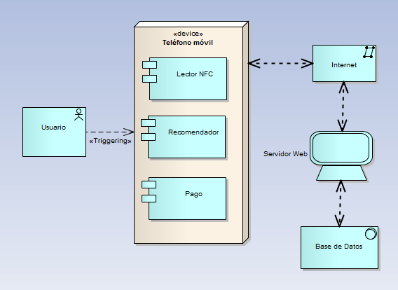

**Figura 2: Arquitectura del Sistema**

Fuente: Autores

En esta arquitectura cada cliente conoce al servidor con el cual se va a comunicar y sabe que servicios presta el mismo, pero el servidor no necesariamente conoce a cada cliente que se conecte a él y tampoco puede determinar qué servicios prestarle a cada uno de ellos, esta decisión se toma de acuerdo a la dinámica de cada usuario y las acciones de este en el sistema.

El principal actor en el sistema es el usuario, el cual es el encargado de desencadenar los eventos al interactuar con la aplicación en su teléfono móvil, así mismo el usuario es el eslabón final en la cadena de eventos, puesto que recibe una retro alimentación del sistema de acuerdo a su actividad y preferencias.

La aplicación es el medio por el cual un usuario accede a los servicios prestados por el sistema, esta tiene 3 componentes principales que se encargan de la lectura de la etiquetas NFC, pagos electrónicos y de establecer las recomendaciones de productos de acuerdo al perfil del usuario.

La entrada de información al sistema ocurre cuando se escanea una producto, al realizar una compra o calificar los productos comprados, esta información se enviará al servidor y finalmente a la base de datos para constituirse como el recurso principal para que el algoritmo recomendador realice los cálculos correspondientes y pueda generar una serie de productos sugeridos de acuerdo al perfil único de cada cliente.

La aplicación se comunica a través de internet con un servidor, el cual se encarga de identificar si la información enviada corresponde a una lectura, una compra o una calificación de un producto, una vez identificados estos parámetros el servidor genera dinámicamente las consultas para enviarlas a la base de datos y de esta forma moldear el sistema de información que alimentará al sistema recomendador.

Adicionalmente el servidor recibe el resultado de los cálculos del algoritmo para generar una consulta a la base de datos, el resultado de esta debe ser mapeado por el servidor y devuelto a la aplicación como una lista de productos sugeridos para ser presentados al usuario.

La base de datos es el lugar donde se almacenan los datos de los usuarios y los productos, la información almacenada en ella por sí sola no tiene mayor significado, por esta razón es necesario implementar un servidor que actúe como intermediario entre la aplicación móvil y la base de datos, para poder conseguir únicamente la información que resulte relevante y que sea útil para la toma de decisiones por parte del usuario y que represente un valor agregado para todo el sistema.

En la base de datos no se almacena información comercial sobre inventarios, contabilidad, transacciones etc. La información almacenada es únicamente para soportar el sistema de información para el algoritmo recomendador, información sobre productos, cantidad de consultas, compras y promedio de calificaciones por producto.

Se decidió implementar el algoritmo en cada cliente y no en el servidor para evitar una carga excesiva en este y con fin de disminuir los requerimientos en cuanto a capacidad de almacenamiento de la base de datos, puesto que sería necesario guardar el perfil de cada cliente y relacionarlo con la información de los productos.

1. Diagrama de Clases

La aplicación móvil se desarrolló para *Android*[16], implementando los servicios para la comunicación por medio de http (*Hyper Text Tranfer Protocol*) [17], la lectura por medio de *NFC* y los medios de pago electrónicos. En la Figura 3 se puede apreciar el diagrama de clases de la aplicación.

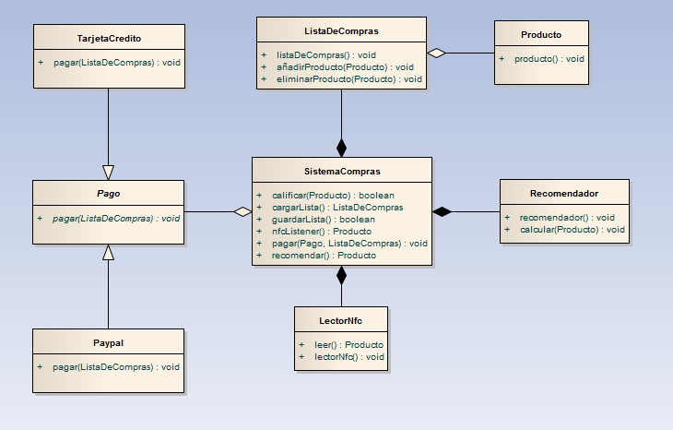

**Figura 3: Diagrama de Clases**

Fuente: Elaboración Propia

La clase principal llamada SistemaCompras, implementa una lista de compras por medio de una relación de composición con la clase ListaDeCompras y esta a su vez con la clase Producto. Esto se debe a que la aplicación desde su inicio, crea por defecto una lista de compras vacía, la cual se va llenando con productos a medida que el usuario escanea etiquetas.

La aplicación por defecto crea el Lector NFC y una relación con el sistema recomendador el cual se queda a la espera de recibir actualizaciones en la actividad de los usuarios para realizar los cálculos de las recomendaciones de acuerdo al perfil de cada cliente.

Finalmente se establece una relación de agregación con la clase abstracta Pago, esta clase define una estructura general para los diferentes medios de pago implementados y a su vez permite la implementación futura de nuevos medios. Las clases *Paypal* y *Tarjeta Crédito* son una implementación concreta de un medio de pago por medio de la herencia de la clase abstracta *Pago*.

1. **MODELAMIENTO Y PARAMETRIZACION DE DATOS**

El éxito de un Sistema Recomendador depende de un análisis previo de datos y del respectivo cálculo de métricas, que permiten obtener el grado de similaridad para un par o número de usuarios determinados.

Para este caso se estudiaron tres métricas optando por la que mejor se adaptaba al problema planteado inicialmente, dentro de las métricas más populares se estudiaran las siguientes con el objetivo de obtener la similitud entre usuarios :

1. MSD, Mininos Cuadrados

$sim\left(x,y\right)=1-\left(\frac{1}{\#Bxy}\right)\sum_{iEIu}{{\left(\frac{rxy-ryi }{max-min }\right)}^{2}[0.1]}$ (1)

Siendo **#Bxy** el número de productos que ambos usuarios han votado (y que tiene que ser necesariamente mayor que 0); siendo **rxy** y **ryi** los votos emitidos por los usuarios x e y respectivamente, y siendo **max** y **min** las notas máximas y mínimas que los usuarios han emitido.

1. Correlación de Pearson

$sim\left(x,y\right)=\frac{\sum_{iEBxy}{\left(rxy-rx\right).\left(ryi-ry\right)}}{\sqrt{\sum_{iExy}{(rxy-rx)^2.}}\sum_{iEBxy}{(ryi-ry)^2}}\left[-1,1\right]$ (2)

Adicional a los parámetros anteriores, rx es la media de votos del usuario x.

1. Coseno

Partiendo de la calificación que una pareja de usuarios realizan a un mismo producto, se genera un vector donde el componente X es el usuario A y el componente en Y es el usuario en B; el coseno del ángulo indicará el grado de similitud entre los usuarios, esta métrica es apta para sistemas recomendadores basados en Productos.

$$sim \left(x,y\right)=\frac{\sum_{ieBxy}{rxy.ry.i }}{\sqrt{\sum_{iEBxy}{r^{2}xy* \sqrt{\sum_{iEBxy}{r^{2}yi }}}}} \left[0,1\right] (3)$$

1. Correlación de Pearson

Para la definición de la similitud con el usuario activo, es necesario definir una función de similitud (Sección X) para encontrar los usuarios que tienen características similares.

Para el respectivo proyecto se trabaja con el método de correlación de Pearson (Basado en Usuarios) mencionado con anterioridad, al ser uno de los que mejor se adapta al modelo propuesto y presenta mejores resultados en proyectos trabajados en ambientes web [18].

Reduciendo La Ecuación (2), se tiene:

$$sim\left(x,y\right)=\frac{\sum_{iEBxy}{\left(rxy-rx\right).\left(ryi-ry\right)}}{\sqrt{\sum_{iExy}{(rxy-rx)^2.}}\sum_{iEBxy}{(ryi-ry)2}} (4)$$

Los valores posibles de similitud varían desde -1 (Correlación Negativa) a 1 Correlación positiva [19].

Para el modelo propuesto se trabaja inicialmente con una Base de Datos que involucran el nombre del producto, precio, visitas, compras, calificación promedio entre otras[20].

Siguiendo con el procedimiento mencionado en la Sección VII, se debe establecer una matriz de votos que relaciona los productos con los usuarios y sus respectivos niveles de satisfacción. Para el caso en estudio el sistema seleccionó 5 usuarios, teniendo en cuenta que el tamaño de la muestra se encontraba acotado por las características demográficas del usuario activo (**Tabla 3**).

Adicionalmente, se filtró la cantidad de productos a evaluar basándose en el número de compras y consultas que presentaban, de esta forma se logra introducir al sistema tres diferentes parámetros para mejorar la exactitud del algoritmo.

**Tabla 3:** Datos Insertados en la base de datos

|  |  |  |  |  |  |
| --- | --- | --- | --- | --- | --- |
| **Usuario/Producto** | **Cable HDMI** | **Nokia** | **MacBookAir** | **B.Ray** | **H.Thea** |
| Carlos | 5 | 3 | 4 | 4 | - |
| María | 3 | 1 | 2 | 3 | 3 |
| Andrés | 4 | 3 | 4 | 3 | 5 |
| Juan | 3 | 3 | 1 | 5 | 4 |
| Pablo | 1 | 5 | 5 | 2 | 1 |

Fuente: Autores

La Figura 4, por su parte muestra la relación de la puntuación de los diferentes usuarios con los productos que han sido puntuados. A partir de la figura se puede observar que Carlos y María presentan un gran parecido en las diferentes puntuaciones que han definido con anterioridad.

**Figura 4: Gráfico de Valoraciones a partir de un conjunto de datos de prueba.**

Fuente: Elaboración Propia

Para una respectiva similitud se establece que: la similitud entre Carlos y María calculada a partir de la ecuación (4) es de:

$$V Carlos=4 y V Maria=2.4$$

Sim(a,b)=**0.85 A partir de:**

$\frac{\left(5-VCarlos\right)*\left(3-VMaria\right)+..+\left(4-VCarlos\right)*(3-VMaria)}{\begin{aligned}\sqrt{{\left(5-VCarlos\right)}^{2}*{\left(3-VMaria\right)}^{2}+..+{\left(4-VCarlos\right)}^{2}*{\left(3-VMaria\right)}^{2}} \\ =0.85\end{aligned}}$ (5)

Sim (Carlos, Andrés) = 0.7

Sim (Carlos, Juan) = 0.0

Sim (Carlos, Pablo) = 0.79

Una vez establecido el grado de similitud entre Carlos y los diferentes Usuarios ecuación (5), se escoge la puntuación mayor y se procede a calcular la predicción mediante la Técnica de los K-Vecinos mencionada con anterioridad (Sección VII), para lo que se aplica la siguiente ecuación [21],[22],[23]:

$$pred\left(a,b\right)=Va+\frac{\sum{sim\left(a,b\right)*(Vbp-Vb)}}{\sum{sim(a,b)}} (6)$$

La predicción obtenida para el producto 5 es de 4.8 según la ecuación (6), lo que indica que el usuario activo tiene una probabilidad cercana al 96% de estar interesado en dicho producto [17].

Lo que significa que entre mayor sea el grado similitud entre los usuarios, la predicción de la valoración del usuario A sobre el producto será más precisa.

A partir del ejemplo anterior se estableció el algoritmo que permite sugerir los diferentes productos a cada usuario, clasificando los tres productos con mayor puntaje como aquellos que aparecerán como productos recomendados en la aplicación.

1. **FUNCIONAMIENTO DE LA APLICACIÓN**

La aplicación se desarrolló para operar en Android 4.2 o superior, para su funcionamiento básico solo requiere que el dispositivo tenga soporte para NFC, de esta forma se podrá hacer uso de las funciones relacionadas a la creación de listas de compra. Para poder hacer uso de la función principal del sistema recomendador es absolutamente necesario contar con una conexión a internet al momento de utilizar la aplicación.

Una vez que se inicia la aplicación el usuario se encuentra con la ventana principal, la cual le presenta un campo en el que se muestra el valor total a pagar por los artículos de la lista de compras, también se presentan unos botones que le permiten tomar decisiones como pagar, guardar y cargar listas de compra. Finalmente se presenta un espacio en blanco que corresponde al espacio reservado para mostrar los artículos añadidos a la lista de compras, que por defecto se encuentra vacía (**Figura 5**).

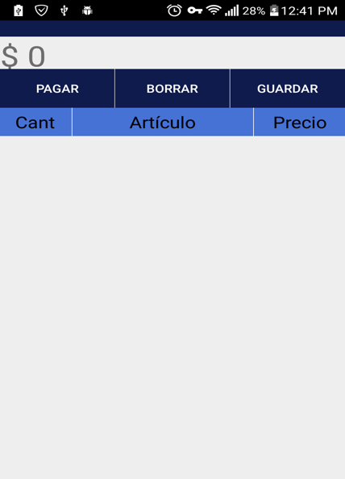

**Figura 5: Pantalla Inicial**

Fuente: Autores

Una vez que el usuario empieza a escanear productos, estos aparecen en la lista de compras (**Figura 6**).

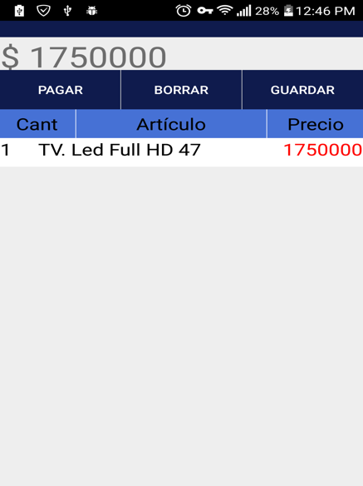

**Figura 6: Añadiendo Productos**

Fuente: Autores

A medida que los usuarios escanean productos la aplicación se comunica con el servidor para enviarle las actualizaciones de cada nuevo producto que se añade a la lista de compras, esta información es de vital importancia puesto que es uno de los parámetros que usa el algoritmo para realizar los cálculos para ofrecerle al usuario recomendaciones personalizadas.

Otro de los parámetros necesarios para los cálculos del algoritmo es la calificación que le otorgan los usuarios a un producto que han comprado, cuando el usuario termina de crear su lista de compras y decide pagar, se despliega una nueva ventana en la cual se le presentan los productos que compró y una barra de calificaciones para que evalúe cada artículo en una escala de cero a cinco (**Figura 7**).

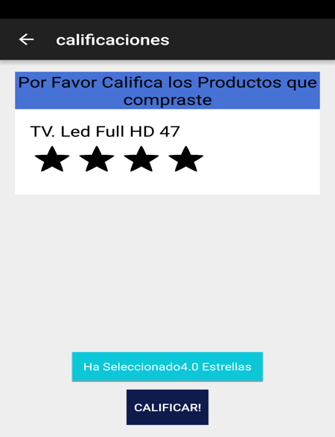

**Figura 7: Barra de Calificaciones**

Fuente: Autores

De forma simultánea al procesamiento de las calificaciones, la aplicación envía los productos comprados y la cantidad de cada uno de ellos, para constituir el último de los parámetros que alimentan al sistema de información.

En cualquier momento el usuario puede consultar cuáles son los productos que el sistema le sugiere, cada evento que desencadena el usuario provoca un nuevo cálculo del algoritmo y una nueva actualización en las sugerencias que el sistema realiza (Figura 8).

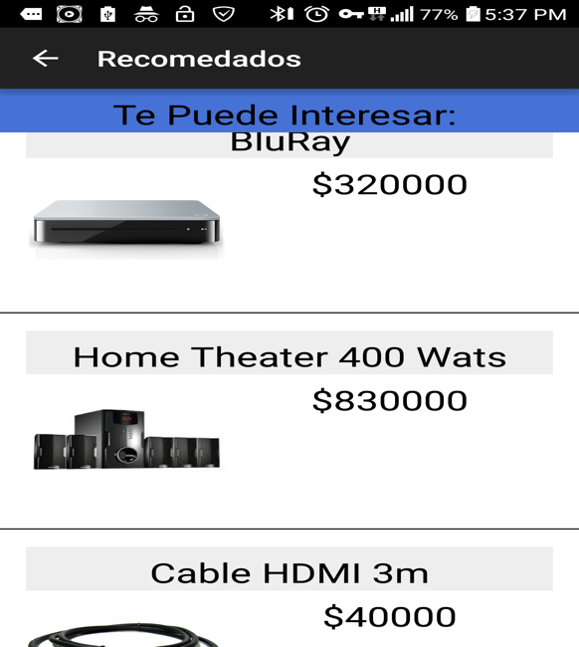

**Figura 8: Productos Recomendados**

Fuente: Autores

1. **TRABAJOS FUTUROS**

Para la continuación de este proyecto se tiene planeado lanzar una versión beta de la aplicación para dar inicio a la fase de pruebas con usuarios reales y estudiar el desempeño de los servicios prestados en un ambiente menos controlado, igualmente se espera recibir la retro alimentación de los usuarios para realizar los ajustes que sean necesarios al sistema.

Se tiene proyectado que durante el segundo semestre de 2016 se lleve a cabo la etapa de pruebas, despliegue y mantenimiento para poder contar con una versión productiva.

1. CONCLUSIONES

La implementación de la técnica de los k-vecinos en un algoritmo recomendador permite suministrarle al cliente una serie recomendaciones con un nivel de seguridad mucho más alto que el que pueden proveer otros sistemas similares, puesto que dicho algoritmo realiza cálculos teniendo en cuenta múltiples parámetros y contrasta los resultados obtenidos para otros usuarios logrando encontrar los artículos con un mayor grado de similitud con el perfil del cliente.

El algoritmo permite realizar una selección más precisa de las recomendaciones partiendo de una gran cantidad de productos, como se muestra en la figura 4, el algoritmo parte de una muestra de productos similares, complementarios y otros no relacionados, pero luego de aplicar las fórmulas se obtiene que la recomendación se realiza únicamente con los productos complementarios que obtuvieron mayor calificación como se muestra en la figura 8. Esto marca una notable diferencia con la mayoría de sistemas recomendadores del mercado que sólo se limitan a sugerir los productos más vendidos, mejor calificados o de la misma categoría.

La implementación de sistemas complementarios y tecnologías innovadoras a las plataformas de comercio electrónico les proporcionan a los comerciantes una ventaja estratégica frente a sus competidores puesto que les permiten posicionar una mayor cantidad de productos al alcance de sus clientes y aprovechar el auge de las tecnologías móviles para aumentar sus ganancias.

La técnica de correlación de Pearson resulta ser la más adecuada para ser implementada en sistemas informáticos en especial en ambientes web y móviles debido a que facilita el cálculo a partir de los usuarios con características similares de compra, a diferencia de las técnicas del coseno y mínimos cuadrados que se aplican a ambientes donde el producto es la esencia del cálculo.

Al diseñar desde su arquitectura a la aplicación para que el sistema recomendador opere de forma dinámica se le proporciona al sistema la capacidad de presentar recomendaciones en tiempo real y aprovechar el pequeño intervalo de tiempo en el que el cliente es receptivo a las sugerencias y muestra interés en adquirir nuevos productos como se sugiere en el artículo: *The Netflix Recommender System: Algorithm, Business Value, and Innovation* [2][24].

1. AGRADECIMIENTOS

Esta investigación se lleva a cabo en el marco de las líneas de investigación del Grupo de Investigación GIIRA, Facultad de Ingeniería, de la Universidad Distrital Francisco José de Caldas.

1. REFERENCIAS BIBLIOGRÀFICAS
2. Gutiérrez, R. (2015). La era digital revoluciona el mundo del Shopper. Marketing News, Edición (59), pp. 20-21.
3. Izaguirre, E.E. (2015). *Sistemas de recomendación en Apache Spark*. Disponible enn: http://academica-e.unavarra.es/handle/2454/19015 .
4. Gomez, C.A., Hunt, N. (2016). The Netflix Recommender System: Algorith, Business Value, and Innovation. *Journal ACM Transactions on Management Information Systems*, 6, pp. 13,3-13,5.
5. Honhwei, D. (2013). NFC Technology: Today and Tomorrow. *International Journal of Future Computer and Communication*, 2, pp.351-353.
6. ISO. (2004). INTERNATIONAL STANDARD ISO/IEC 18092:2013 TECHNICAL CORRIGENDUM 1. Disponible en: http://www.iso.org/iso/catalogue_detail.htm?csnumber=38578
7. Nikitin, V. & Lazar, S. (2007, Marzo). ”An Overview of Near Field UHF RFID”. Presentado: *IEEE International Conference on RFID*, Texas, USA.
8. Maillo, J & Triguero I. (2003). Un enfoque MapReduce del algoritmo k-vecinos más cercanos para Big Data. *ACM,* 7, pp. 971-980.
9. Smith, S. (2016). Digital Commerce Transactions to surge: Market to see Sustantial Contributions from eCommerce Purchases. Disponible en: http://www.juniperresearch.com/press/press-releases/digital-commerce-transactions-to-surge-reaching-ov.
10. Coskum, V. & Ozdenizci, B. (2013). A Survey on Near Field Communication (NFC) Technology. *Wireless Personal Communications*, 71, pp. 2259-2294.
11. López, F.V. (2013). *Técnicas eficientes para la recomendación de productos basadas en filtrado colaborativo* (Tesis de Doctorado). Departamento de tecnologías de la información y de las comunicaciones, Universidad de Coruña, España.
12. Fuentes, J.J. (2009). Sistema Recomendador Turístico (Master en Ingeniería Telemática). Departamentos de Redes e Ingeniería, Universidad de Vigo, Orense, España. Pp. 34-38.
13. Sánchez, D.G. & Piza, I.E. (2013). Un algoritmo de clasificación incremental basado en los k-vecinos más similares para datos mezclados. *Revista-Facultad de Ingeniería Universidad de Antioquia*, 67, pp. 19-25.
14. Bobadilla, J. (2010). A new collaborative filtering metric that improves the behavior of recommender systems. *Knowledge-Based Systems* , 23, pp. 520-528.
15. Pita, F.S. & Pertega, D.S. (2001). Relación entre variables cuantitativas. Disponible en: https://www.fisterra.com/mbe/investiga/var_cuantitativas/var_cuantitativas2.pdf.
16. Ekstrand, J.T. & Konstan, J.A. (2011). Collaborative Filtering Recommender Systems. *Now Foundations and Trends*, 23, pp. 291-320.
17. Spreitzenbarth, M y Freiling, F. (2013, Marzo).“Having a deeper look into android applications”.Presentado en: Proceedings of the 28th Annual ACM Symposium on Applied Computing, New York, USA. pp.16-18.
18. Fielding, R & Gettys, J. (1999). Hypertext Transfer Protocol –HTTP/1.1. En: https://tools.ietf.org/html/rfc2616.
19. Ainhoa, G.E. (2013). Uso del Contexto social en estrategias de marketing para sistemas recomendadores (Master en Investigación). Facultad de Informática, Universidad de Complutense, Madrid, España.
20. Sarwar, B. y Karypis, G. (2015). Collaborative Filtering Recommendation Algorithm. *Advanced Science and Technology Letters*, 111, pp. 143-146.
21. Hayder, N.K y Behadili, A.L. (2010). Classification Algorithms for Determining Handwritten Digit. *Electrical and Electronic Engineering,* 12, pp 96-99.
22. Carratala, O.J & Ruiz, E.V.(1996).Algoritmos de búsqueda de vecinos más próximos en espacios métricos (Tesis Doctoral), Departamento de Sistemas Informáticos y Computación, Universidad Politécnica de Valencia, España, pp. 123-125.
23. Maillo J. & Triguero, I. (2015). Un enfoque MapReduce del algoritmo k-vecinos m ́as cercanos para Big Data. *Neurocomputing*, 150, pp. 332-333.
24. Lineberger, J & Thompson, W. (2016).Recommendations Engine in a Layered Social Media Webpage. *Patent Application Publication*, pp 1-14.
25. García, S.E. & Romero, C.M. (2008). Sistema recomendador colaborativo usando minería de datos distribuida para la mejora continua de cursos e-learning. *Electrical and Electronic Engineering*, 3, pp. 19-20.